附圖1：系爭專利（98年9月11日公告之我國第M364743號「地板結合結構」新型專利）
- 第一圖係地板結合結構之立體分解示意圖：
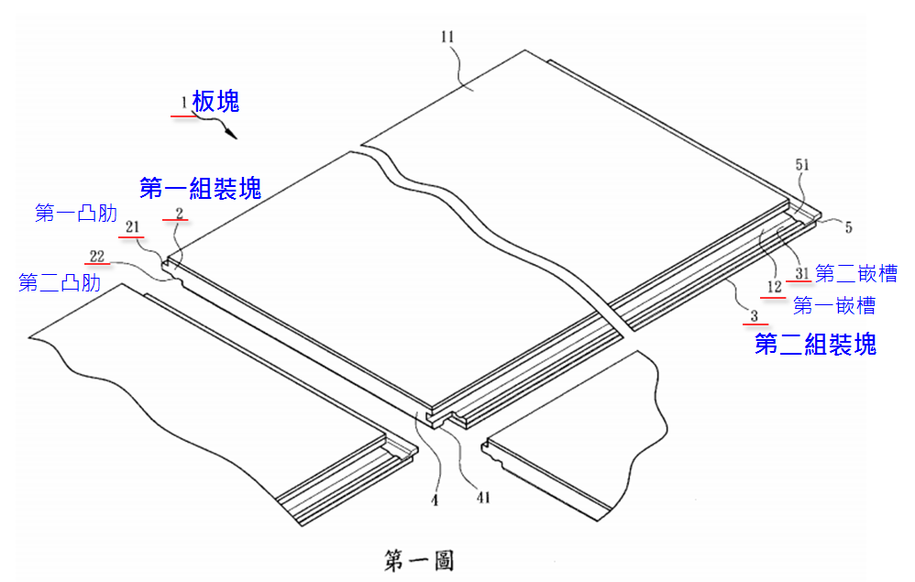
- 第二圖係地板結合結構之拼裝作動示意圖：
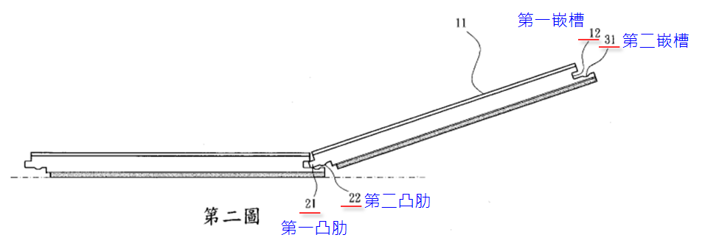

- 第三圖係地板結合結構之拼裝作動示意圖；第三-A圖係地板結合結構之嵌合結構剖視放大示意圖：
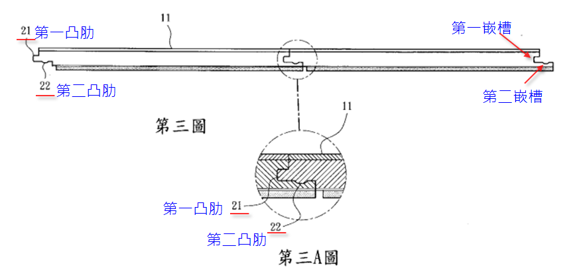
- 第四圖係地板結合結構之板塊拼裝完成示意圖：
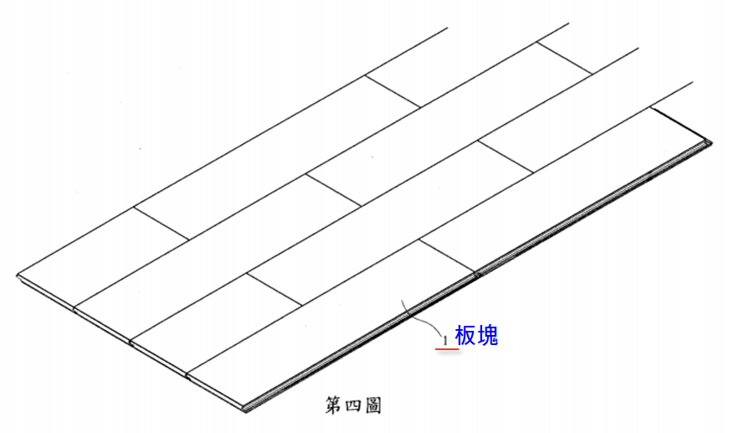

附圖2：系爭產品（原告於被告被告特力屋公司所經營之「特力屋」大賣場購得由被告鴻佳公司所進口之「特力屋PRO特選亮光卡扣超耐地板」產品）
1.系爭產品之板塊示意圖：
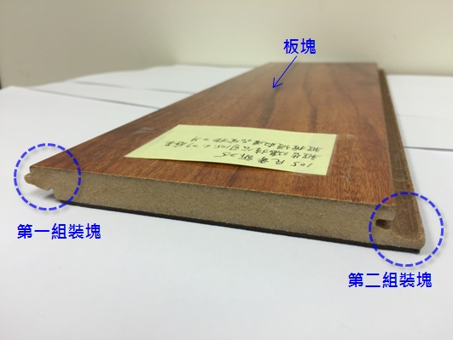
2.系爭產品之拼裝作動示意圖：
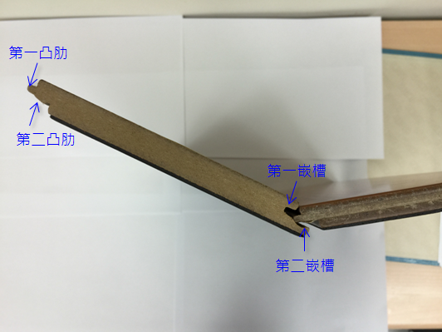

3.系爭產品之拼裝完成示意圖
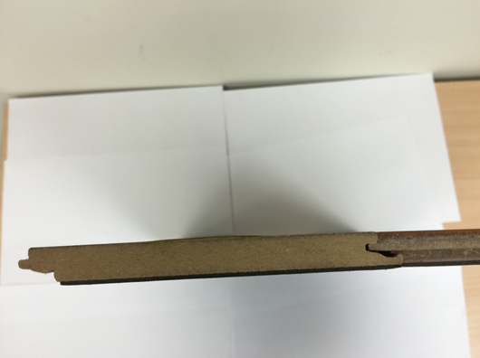
4. 系爭產品之放大示意圖：
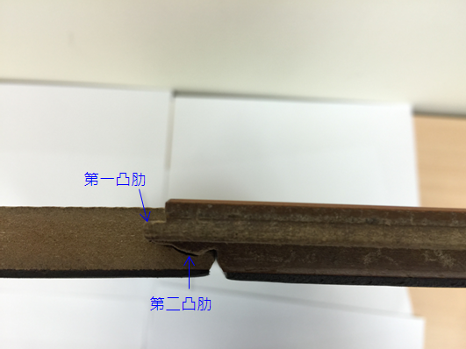

5. 系爭產品之板塊拼裝完成示意圖：
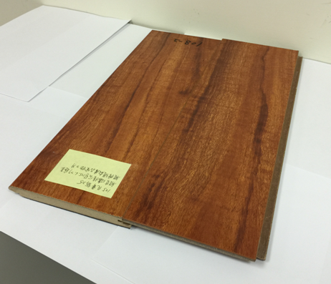

附圖3：證據1（93年1 月11日公告之我國第572085號「組合木板單元改良」新型專利案）
1.第一圖為本板單元之平面圖
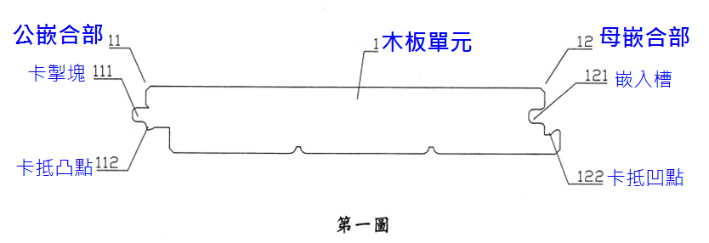
2. 第二圖A為卡掣前之平面作動實施例圖
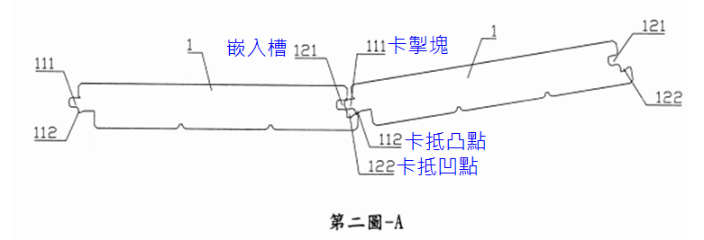
3. 第二圖B為卡掣狀態之平面實施例圖
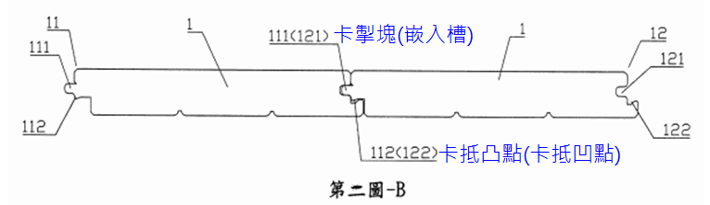

4. 第三圖為組設狀態之實施例狀態圖
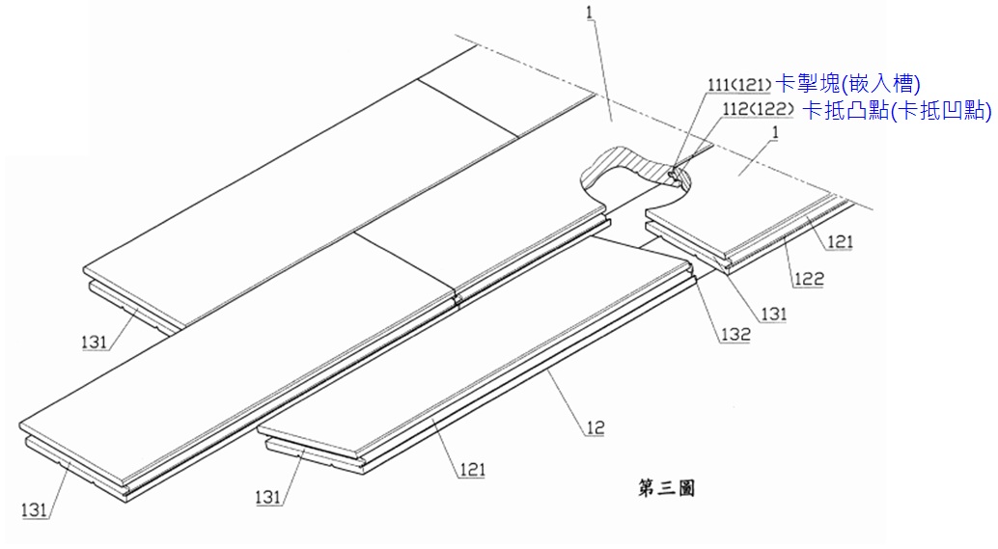

附圖4：證據2（西元2008年7 月3 日公開之美國第2008/0155930 號「Mechanical Locking System for Pane ls and Method of Installing same」專利案）
1. 圖2a（對應於請求項1之內容）
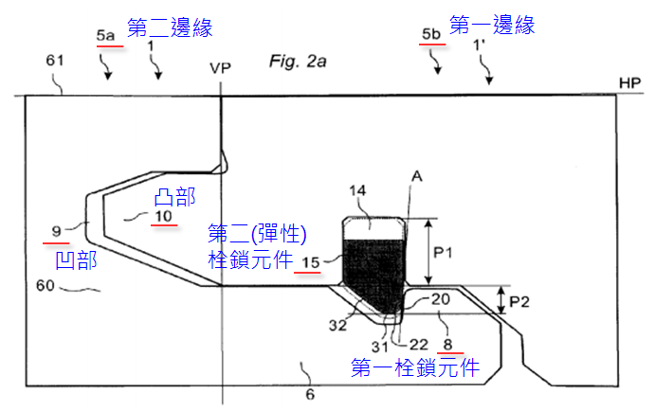
2. 圖1a、1b、1c（對應於說明書第[0011]段技術內容）
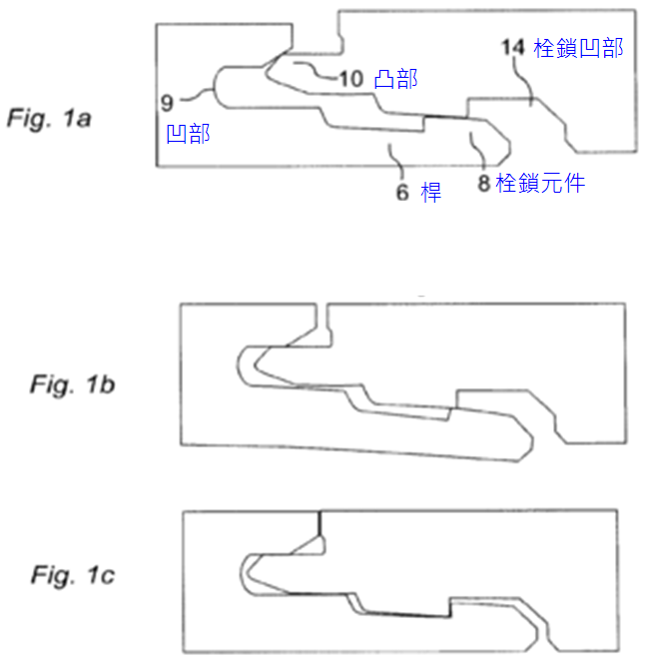
附圖5：證據3（97年6月21日公告之我國第M334862號「嵌合式地板」專利案）
1. 第一圖為單個嵌合式地板之立體圖
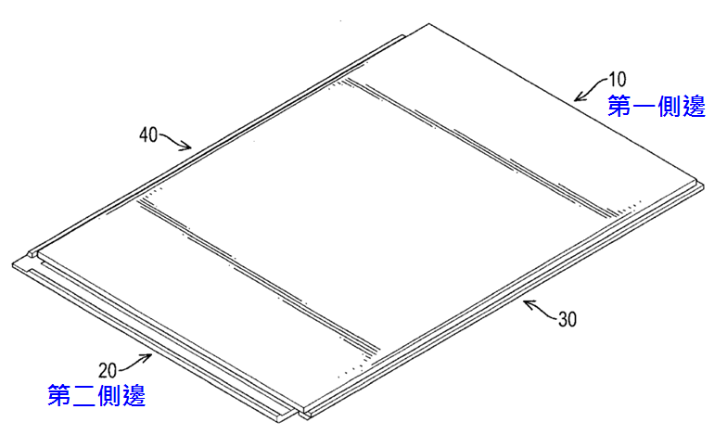

2. 第四圖為兩個嵌合式地板相互嵌合時之側視剖面圖


